

Participante
Edward Neftalí Liriano Gómez 2022-0437
Profesor
Francis Ramírez
Asignatura
Electiva 1 (Big Data)
Tema
Carga de Facts del almacén de datos

Carga de Tablas de Hechos del Almacén de Datos
Sistema de Análisis de Ventas - Proceso ETL

1. Introducción
Este documento describe el proceso de carga de la tabla de hechos (Fact Table) en el Data Warehouse del Sistema de Análisis de Ventas. La tabla FactSales es el componente central del modelo Star Schema, consolidando las métricas de ventas con referencias a las dimensiones previamente cargadas.

2. Objetivo
Implementar la fase final del proceso ETL mediante la carga de la tabla de hechos FactSales, que integra los datos transaccionales de ventas con las dimensiones de tiempo, clientes, productos y estados, permitiendo análisis multidimensional del negocio.

3. Proceso de Carga de Facts

3.1. Arquitectura del Proceso
El proceso de carga de hechos sigue la arquitectura Clean Architecture implementada en el sistema:
- Entidad: FactSales (SDV.Core/Entities/Facts)
- Repositorio: FactRepository implementa IFactRepository
- Loader: FactSalesLoader implementa IFactLoader
- Caso de Uso: LoadFactsUseCase orquesta el proceso completo

3.2. Fases del Proceso
Fase 1: Limpieza de la Tabla
Antes de cada carga, se ejecuta un TRUNCATE TABLE sobre FactSales, eliminando todos los registros existentes.
Fase 2: Extracción y Transformación
El FactSalesLoader obtiene los detalles de órdenes desde StagingOrderDetails y realiza los siguientes pasos de transformación:
- Busca la orden correspondiente en StagingOrders
- Obtiene CustomerKey desde DimCustomer (registros IsCurrent)
- Obtiene ProductKey desde DimProduct (registros IsCurrent)
- Obtiene TimeKey desde DimTime basado en OrderDate
- Obtiene StatusKey desde DimStatus basado en Status
- Calcula TotalPrice = Quantity × UnitPrice
Fase 3: Carga en Batch
Los registros transformados se insertan en batch en FactSales utilizando AddRangeAsync para optimizar el rendimiento. Esta estrategia reduce significativamente el tiempo de carga comparado con inserciones individuales.

4. Estructura de la Tabla FactSales
La tabla de hechos FactSales representa el nivel más granular de análisis: cada línea de detalle de una orden. Su estructura incluye claves foráneas a las cuatro dimensiones y las métricas de negocio.
Campo | Tipo | Descripción
SalesKey | BIGINT (PK) | Clave primaria surrogate
CustomerKey | BIGINT (FK) | Referencia a DimCustomer
ProductKey | BIGINT (FK) | Referencia a DimProduct
TimeKey | INT (FK) | Referencia a DimTime
StatusKey | INT (FK) | Referencia a DimStatus
OrderID | INT | Clave de negocio (trazabilidad)
Quantity | INT | Cantidad de unidades vendidas
UnitPrice | DECIMAL(10,2) | Precio unitario histórico
TotalPrice | DECIMAL(10,2) | Precio total de la línea
LoadDate | DATETIME | Fecha de carga ETL

5. Grain y Métricas de Negocio

5.1. Grain (Granularidad)
El grain de FactSales es: Una fila por cada línea de detalle de orden (un producto por orden). Este nivel de detalle permite análisis a nivel de producto individual dentro de cada orden, manteniendo la trazabilidad completa del negocio.

5.2. Métricas Calculadas
La tabla incluye tres métricas principales para análisis de ventas:
- Quantity: Cantidad de unidades vendidas del producto
- UnitPrice: Precio unitario en el momento de la venta (histórico)
- TotalPrice: Calculado como Quantity × UnitPrice

6. Flujo del Proceso ETL Completo
El proceso ETL completo ejecuta tres fases secuenciales:
Fase | Proceso | Salida
Fase 1: Extract | Extracción desde CSV, API y Database | Staging Tables pobladas
Fase 2: Load Dims | Carga de dimensiones con SCD Type 2 | 4 Dimension Tables cargadas
Fase 3: Load Facts | Limpieza + Transformación + Carga de hechos | FactSales poblada y lista para análisis

7. Salida de Consola del Proceso

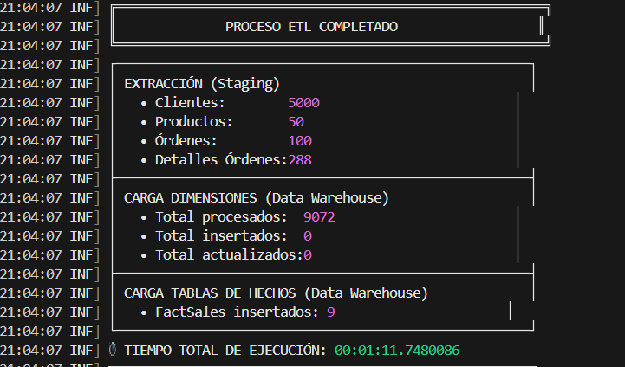

Repositorio

Aquí puede apreciar el enlace y código QR al repositorio de Github que está actualizado al momento de estos avances nuevos:
https://github.com/Neta2603/SistemaDeVentas/tree/main


